ИНСТРУМЕНТАЛЬНЫЕ СРЕДСТВА РАЗРАБОТКИ ПРОГРАММНОГО ОБЕСПЕЧЕНИЯ

УП.285.
Министерство цифрового развития, связи и массовых коммуникаций РФ
Уральский технический институт связи и информатики (филиал)
ФГБОУ ВО «Сибирский государственный университет
телекоммуникаций и информатики» в г. Екатеринбурге
(УрТИСИ СибГУТИ)

УЧЕБНАЯ ПРАКТИКА
по междисциплинарному курсу: «Инструментальные средства разработки программного обеспечения»
на тему: «Разработка системы учёта заявок на ремонт климатического оборудования»

Вариант № 5

Руководитель:
ст. преподаватель
Бурумбаев Д.И.

Выполнил:
студент группы 285
Русалимов К.О.

Екатеринбург, 2026
Отзыв руководителя

Содержание

1. Вариант задания демоэкзамена 6
1.1 Спецификация разрабатываемого модуля 6
1.2 Функциональные и нефункциональные требования 7
1.3 Обоснование выбора инструментальных средств разработки 8
1.4 Разработка интерфейса программного модуля 8
2. Описание практической части дипломного проекта 20
2.1 Требования к программному продукту 20
2.3 Разработка блок-схемы структуры телеграм-бота 24
2.4 Разработка телеграм-бота 25
2.5 Инструкция по работе с чат-ботом 41

1. Вариант задания демоэкзамена

1.1 Спецификация разрабатываемого модуля

Разработка программного модуля для учета заявок на ремонт климатического оборудования.
Целью разработки программного модуля для учета заявок на ремонт климатического оборудования ожидается повышение эффективности работы и сокращение времени реакции на заявки, улучшение качества обслуживания клиентов и более эффективное планирование ресурсов для выполнения работ по ремонту климатического оборудования.

Основные функции и возможности модуля включают:
1. Заявка на ремонт;
2. Регистрация заявки;
3. Обработка заявки;
4. Исполнение заявки;
5. Отчётность и информирование;
6. Мониторинг и анализ.

На основе таблиц и данных для импорта была реализована база данных.

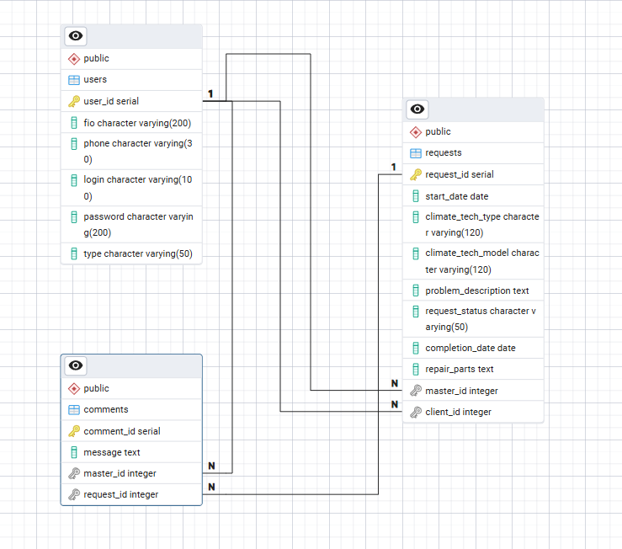
Рисунок 1.1 – ERD-диаграмма

1.2 Функциональные и нефункциональные требования

Функциональные требования:
1. Возможность добавления заявок в базу данных с указанием следующих параметров:
- Номер заявки;
- Дата добавления;
- Тип оборудования;
- Модель устройства;
- Описание проблемы;
- ФИО заказчика;
- Номер телефона;
- Статус заявки (открыта заявка, в процессе ремонта, завершена).

2. Возможность редактирования заявок:
- Изменение этапа выполнения (завершена, в процессе ремонта, ожидание комплектующих);
- Изменение описания проблемы;
- Изменение ответственного за выполнение работ.

3. Возможность отслеживания статуса заявки:
- Отображение списка заявок;
- Получение уведомлений о смене статуса заявки;
- Поиск заявки по номеру или по параметрам.

4. Возможность назначения ответственных за выполнение работ:
- Добавление специалиста к заявке;
- Отслеживание состояния работы и получение уведомлений о ее завершении;
- Специалист может добавлять комментарии на форме заявки и фиксировать информацию о заказанных комплектующих.

5. Расчет статистики работы отдела обслуживания:
- Количество выполненных заявок;
- Среднее время выполнения заявки;
- Статистика по типам неисправностей.

1.3 Обоснование выбора инструментальных средств разработки

Для разработки, API-составляющей был использован следующий стек:
- ASP.NET Web Core API;
- NET SDK 9.0;
- Язык разработки C#;
- GIT (для создания личного репозитория и выгрузки его на GitHub);
- IDE Visual Studio Code.

База данных была реализована на PostgreSQL 17 и для взаимодействия с БД использовался PgAdmin 4 и DBeaver.

Для разработки сайта использовался стандартный набор:
- HTML;
- CSS;
- JavaScript для работы с API.

1.4 Разработка интерфейса программного модуля

При регистрации автоматически создаётся роль «клиент».
Для входа как «менеджер»: логин - login1, пароль - pass1.
Для входа как «специалист»: логин - login2, пароль - pass2.
Для входа как «оператор»: логин - login4, пароль - pass4.
Окно авторизации представлено на рисунке 1.2. На окне авторизации есть два поля для ввода логина и пароля. Кнопка “входа”, которая выдает пользователю личный JWT-токен. Также при регистрации пароль пользователя хешируется в целях безопасности данных пользователя.

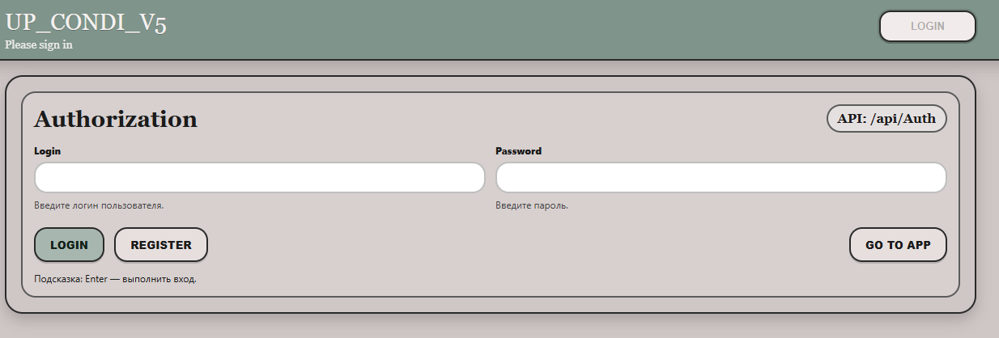
Рисунок 1.2 – Окно авторизации

Листинг кода 1.1 – Генерация JWT-токена в JwtTokenService.cs
using System;
using System.IdentityModel.Tokens.Jwt;
using System.Security.Claims;
using System.Text;
using Microsoft.Extensions.Configuration;
using Microsoft.IdentityModel.Tokens;

namespace UP_CONDI_V5.Services;

public sealed class JwtTokenService
{
private readonly IConfiguration _cfg;

public JwtTokenService(IConfiguration cfg) => _cfg = cfg;

public string CreateToken(int userId, string username, string role)
{
var jwt = _cfg.GetSection("Jwt");

var issuer = jwt["Issuer"];
var audience = jwt["Audience"];
var key = jwt["Key"];
var expMin = int.TryParse(jwt["ExpireMinutes"], out var m) ? m : 120;

var claims = new[]
{
new Claim(ClaimTypes.NameIdentifier, userId.ToString()),
new Claim(ClaimTypes.Name, username),
new Claim(ClaimTypes.Role, role ?? "User")
};

var signingKey = new SymmetricSecurityKey(Encoding.UTF8.GetBytes(key!));
var creds = new SigningCredentials(signingKey, SecurityAlgorithms.HmacSha256);

var token = new JwtSecurityToken(
issuer: issuer,
audience: audience,
claims: claims,
expires: DateTime.UtcNow.AddMinutes(expMin),
signingCredentials: creds
);

return new JwtSecurityTokenHandler().WriteToken(token);
}
}

Листинг кода 1.2 – Хэширование пароля в PasswordHasherService.cs
using System;
using System.Security.Cryptography;

namespace UP_CONDI_V5.Services;

public sealed class PasswordHasherService
{
// Формат: pbkdf2$<iter>$<saltB64>$<hashB64>
public string Hash(string password, int iterations = 100_000)
{
var salt = RandomNumberGenerator.GetBytes(16);
using var pbkdf2 = new Rfc2898DeriveBytes(password, salt, iterations, HashAlgorithmName.SHA256);
var hash = pbkdf2.GetBytes(32);

return $"pbkdf2${iterations}${Convert.ToBase64String(salt)}${Convert.ToBase64String(hash)}";
}

public bool Verify(string password, string stored)
{
if (string.IsNullOrWhiteSpace(stored)) return false;

var parts = stored.Split('$');
if (parts.Length != 4) return false;
if (!string.Equals(parts[0], "pbkdf2", StringComparison.OrdinalIgnoreCase)) return false;

if (!int.TryParse(parts[1], out var iterations)) return false;

var salt = Convert.FromBase64String(parts[2]);
var expected = Convert.FromBase64String(parts[3]);

using var pbkdf2 = new Rfc2898DeriveBytes(password, salt, iterations, HashAlgorithmName.SHA256);
var actual = pbkdf2.GetBytes(expected.Length);

return CryptographicOperations.FixedTimeEquals(actual, expected);
}
}

Для входа и регистрации пользователей отвечает контроллер AuthController.cs. Также он выдает пользователю свою роль, которая дает или ограничивает функционал сайта.

Листинг кода 1.3 –Авторизация и регистрация в AuthController.cs
using System;
using Microsoft.AspNetCore.Mvc;
using Microsoft.EntityFrameworkCore;
using UP_CONDI_V5.Constants;
using UP_CONDI_V5.Data;
using UP_CONDI_V5.Models;
using UP_CONDI_V5.Services;

namespace UP_CONDI_V5.Controllers;

[ApiController]
[Route("api/[controller]")]
public class AuthController : ControllerBase
{
private readonly ApplicationDbContext _db;
private readonly PasswordHasherService _hasher;
private readonly JwtTokenService _jwt;

public AuthController(ApplicationDbContext db, PasswordHasherService hasher, JwtTokenService jwt)
{
_db = db;
_hasher = hasher;
_jwt = jwt;
}

public sealed record RegisterRequest(string Username, string Password, string? Role, string? Fio, string? Phone);
public sealed record LoginRequest(string Username, string Password);

[HttpPost("register")]
public async Task<IActionResult> Register([FromBody] RegisterRequest req)
{
if (string.IsNullOrWhiteSpace(req.Username) || string.IsNullOrWhiteSpace(req.Password))
return BadRequest("Username/password required.");

var username = req.Username.Trim();

var exists = await _db.Set<User>()
.AnyAsync(x => x.Login == username);

if (exists)
return Conflict("User already exists.");

var role = NormalizeRole(req.Role);

var user = new User
{
Login = username,
Password = req.Password,
Type = role,
Fio = string.IsNullOrWhiteSpace(req.Fio) ? username : req.Fio.Trim(),
Phone = string.IsNullOrWhiteSpace(req.Phone) ? null : req.Phone.Trim()
};

_db.Set<User>().Add(user);
await _db.SaveChangesAsync();

return Ok(new
{
id = user.UserId,
username = user.Login,
role = user.Type
});
}

[HttpPost("login")]
public async Task<IActionResult> Login([FromBody] LoginRequest req)
{
if (string.IsNullOrWhiteSpace(req.Username) || string.IsNullOrWhiteSpace(req.Password))
return BadRequest("Username/password required.");

var username = req.Username.Trim();

var user = await _db.Set<User>()
.FirstOrDefaultAsync(x => x.Login == username);

if (user is null)
return Unauthorized();

if (!string.Equals(req.Password, user.Password, StringComparison.Ordinal))
return Unauthorized();

var token = _jwt.CreateToken(
userId: user.UserId,
username: user.Login ?? "",
role: user.Type);

return Ok(new
{
token,
user = new
{
id = user.UserId,
login = user.Login,
fio = user.Fio,
role = user.Type
}
});
}

private static string NormalizeRole(string? role)
{
return role?.Trim() switch
{
Roles.Manager => Roles.Manager,
Roles.Master => Roles.Master,
Roles.Operator => Roles.Operator,
Roles.Client => Roles.Client,
_ => Roles.Client
};
}
}

На рисунке 1.3 представлена главная страница с таблицей заявок для пользователя с ролью «администратор». Реализован весь функционал, который требовал заказчик через JSON-методы (GET, PUT, PATCH, DELETE). В проекте они объявлены в папке Controllers.
Благодаря этому, на сайте работают кнопки добавления, редактирования и удаления, а также выбор отдельных карточек в таблице.

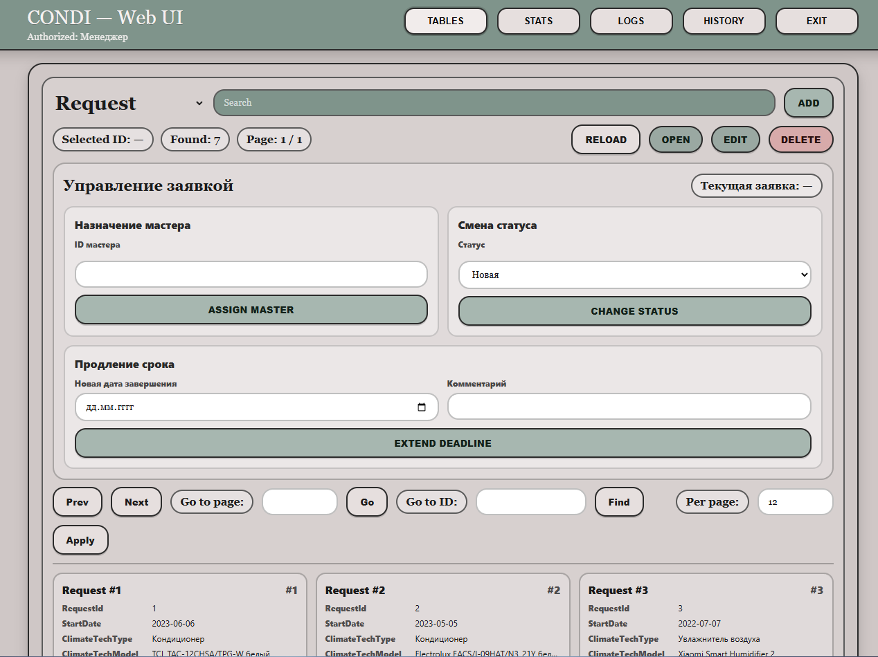
Рисунок 1.3 – Главная страница

Также можно назначать на каждую заявку своего мастера, который будет ответственен за назначенный ремонт. Для удобства был добавлен поиск с индексирование для быстрого нахождения заявок. Если база данных станет большой, то карточки перенесутся на следующую страницу, по которым можно переходить через кнопки или написать необходимую страницу. Есть поиск по ID, чтобы найти имеющуюся карточку под этим номером.

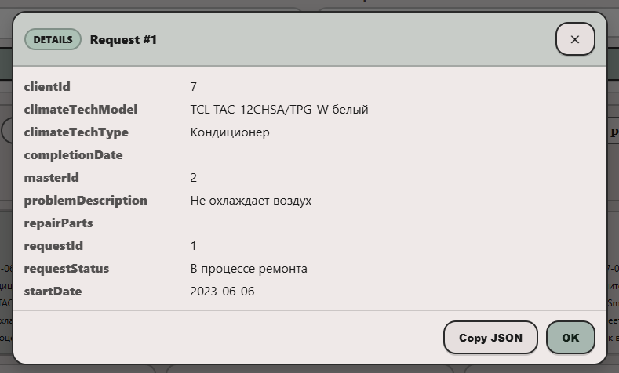
Рисунок 1.4 – Карточка заявки
Двойным нажатием на карточку раскрывается полностью вся информация о заявке, все данные атрибутов выводятся пользователю. За это отвечает контроллер RequestController.cs с JSON-методом GET(id).

Листинг кода 1.4 – GET(id) в файле RequestController.cs
[HttpGet("{id:int}")]
[Authorize(Roles = Roles.ManagerOperatorOrMaster)]
public async Task<IActionResult> GetById(int id)
{
var item = await _db.Set<Request>()
.AsNoTracking()
.Where(x => x.RequestId == id)
.Select(x => new RequestDto
{
RequestId = x.RequestId,
StartDate = x.StartDate,
ClimateTechType = x.ClimateTechType,
ClimateTechModel = x.ClimateTechModel,
ProblemDescription = x.ProblemDescription,
RequestStatus = x.RequestStatus,
CompletionDate = x.CompletionDate,
RepairParts = x.RepairParts,
MasterId = x.MasterId,
ClientId = x.ClientId,
})
.FirstOrDefaultAsync();

return item is null ? NotFound() : Ok(item);
}

На рисунке 1.5 демонстрация модального окна добавления новой заявки. Осуществляется через JSON-метод POST.

Листинг кода 1.5 –POST в файле RequestController.cs
[HttpPost]
[Authorize(Roles = Roles.Manager + "," + Roles.Operator + "," + Roles.Client)]
public async Task<IActionResult> Create([FromBody] RequestCreateDto dto)
{
var entity = new Request
{
StartDate = dto.StartDate,
ClimateTechType = dto.ClimateTechType,
ClimateTechModel = dto.ClimateTechModel,
ProblemDescription = dto.ProblemDescription,
RequestStatus = dto.RequestStatus,
CompletionDate = dto.CompletionDate,
RepairParts = dto.RepairParts,
MasterId = dto.MasterId,
ClientId = dto.ClientId,

};

_db.Set<Request>().Add(entity);
await _db.SaveChangesAsync();

return Ok(new RequestDto
{

RequestId = entity.RequestId,
StartDate = entity.StartDate,
ClimateTechType = entity.ClimateTechType,
ClimateTechModel = entity.ClimateTechModel,
ProblemDescription = entity.ProblemDescription,
RequestStatus = entity.RequestStatus,
CompletionDate = entity.CompletionDate,
RepairParts = entity.RepairParts,
MasterId = entity.MasterId,
ClientId = entity.ClientId,

});
}

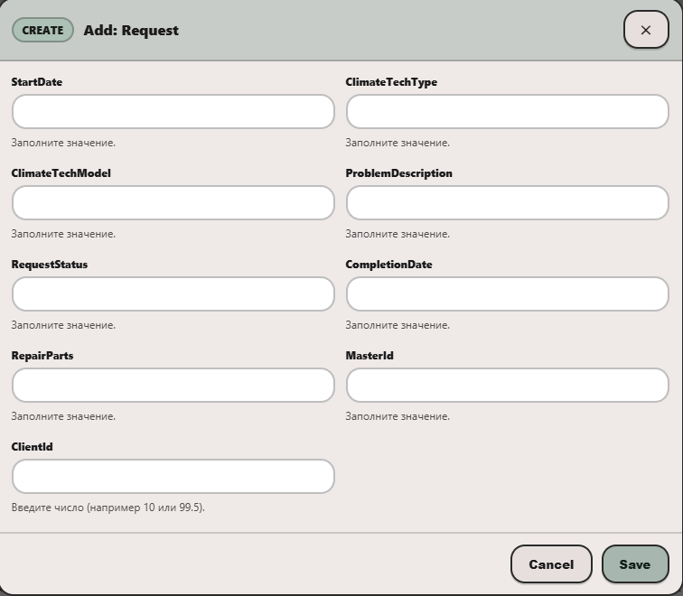
Рисунок 1.5 – Окно добавления новой карточки

На рисунке 1.6, если выбрать карточку и нажать на кнопку “Редактировать”, то высветится модальное окно с редактированием карточки. За это отвечает контроллер с JSON-методом PATCH.

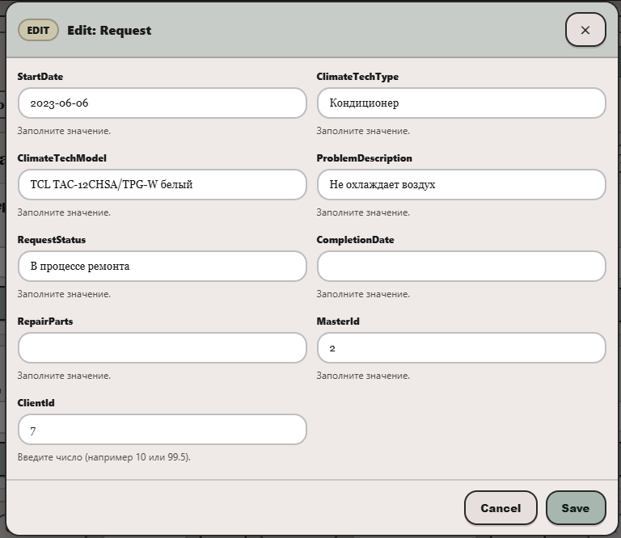
Рисунок 1.6 – Окно редактирования карточки
Листинг кода 1.6 – PATCH в файле RequestController.cs
[HttpPatch("{id:int}")]
[Authorize(Roles = Roles.ManagerOperatorOrMaster)]
public async Task<IActionResult> Patch(int id, [FromBody] JsonPatchDocument<RequestUpdateDto> patch)
{
if (patch is null) return BadRequest("Patch document is required.");
var entity = await _db.Set<Request>().FirstOrDefaultAsync(x => x.RequestId == id);
if (entity is null) return NotFound();

var dto = new RequestUpdateDto
{
StartDate = entity.StartDate,
ClimateTechType = entity.ClimateTechType,
ClimateTechModel = entity.ClimateTechModel,
ProblemDescription = entity.ProblemDescription,
RequestStatus = entity.RequestStatus,
CompletionDate = entity.CompletionDate,
RepairParts = entity.RepairParts,
MasterId = entity.MasterId,
ClientId = entity.ClientId,
};

patch.ApplyTo(dto, ModelState);
if (!ModelState.IsValid) return ValidationProblem(ModelState);
entity.StartDate = dto.StartDate;
entity.ClimateTechType = dto.ClimateTechType;
entity.ClimateTechModel = dto.ClimateTechModel;
entity.ProblemDescription = dto.ProblemDescription;
entity.RequestStatus = dto.RequestStatus;
entity.CompletionDate = dto.CompletionDate;
entity.RepairParts = dto.RepairParts;
entity.MasterId = dto.MasterId;
entity.ClientId = dto.ClientId;

await _db.SaveChangesAsync();

return Ok(new RequestDto
{
RequestId = entity.RequestId,
StartDate = entity.StartDate,
ClimateTechType = entity.ClimateTechType,
ClimateTechModel = entity.ClimateTechModel,
ProblemDescription = entity.ProblemDescription,
RequestStatus = entity.RequestStatus,
CompletionDate = entity.CompletionDate,
RepairParts = entity.RepairParts,
MasterId = entity.MasterId
ClientId = entity.ClientId,

});
}

За удаление заявки отвечает JSON-метод DELETE(id)
Листинг кода 1.7 – DELETE(id) в файле RequestController.cs
[HttpDelete("{id:int}")]
[Authorize(Roles = Roles.Operator)]
public async Task<IActionResult> Delete(int id)
{
var entity = await _db.Set<Request>().FirstOrDefaultAsync(x => x.RequestId == id);
if (entity is null) return NotFound();

_db.Remove(entity);
await _db.SaveChangesAsync();

return NoContent();
}

В верхней части сайты можно перейти во вкладку со статистикой, которую требует заказчик. На рисунке 1.6 представлена вкладка с QR-кодом, который генерируется при каждом переходе на неё, а также статистика по заявкам.

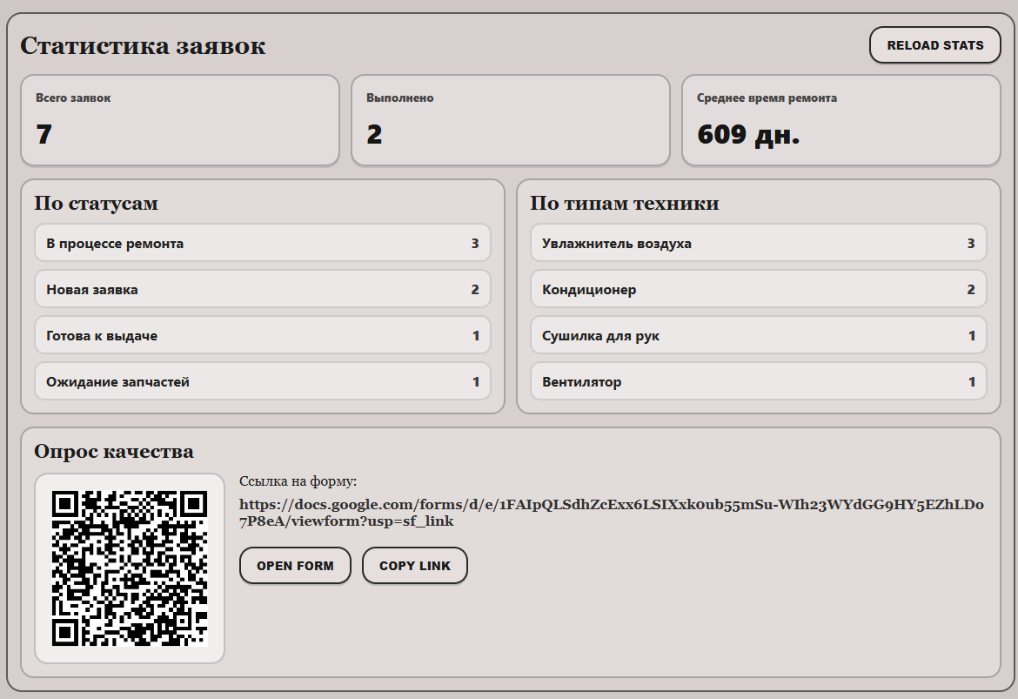
Рисунок 1.7 – Вкладка со статистикой и QR-кодом.

За сбор статистики отвечает модифицированный JSON-метод GET(stats) в RequestController.cs

Листинг кода 1.8 – GET(stats) в файле RequestController.cs
[HttpGet("stats")]
[Authorize(Roles = Roles.ManagerOperatorOrMaster)]
public async Task<IActionResult> GetStats()
{
var requests = await _db.Set<Request>()
.AsNoTracking()
.ToListAsync();

var totalCount = requests.Count;

var completedRequests = requests
.Where(x => x.CompletionDate.HasValue && x.StartDate.HasValue)
.ToList();

var completedCount = completedRequests.Count;

var averageRepairDays = completedCount == 0
? 0
: Math.Round(
completedRequests.Average(x =>
x.CompletionDate!.Value.DayNumber - x.StartDate!.Value.DayNumber),
2);

var byStatus = requests
.GroupBy(x => string.IsNullOrWhiteSpace(x.RequestStatus) ? "Не указан" : x.RequestStatus!)
.Select(g => new StatsItemDto
{
Name = g.Key,
Count = g.Count()
})
.OrderByDescending(x => x.Count)
.ToList();

var byClimateTechType = requests
.GroupBy(x => string.IsNullOrWhiteSpace(x.ClimateTechType) ? "Не указан" : x.ClimateTechType!)
.Select(g => new StatsItemDto
{
Name = g.Key,
Count = g.Count()
})
.OrderByDescending(x => x.Count)
.ToList();

var result = new RequestStatsDto
{
TotalCount = totalCount,
CompletedCount = completedCount,
AverageRepairDays = averageRepairDays,
ByStatus = byStatus,
ByClimateTechType = byClimateTechType
};

return Ok(result);
}

2. Описание практической части дипломного проекта

2.1 Требования к программному продукту

Разрабатываемый программный продукт представляет собой подсистему оповещения и аутентификации пользователей, интегрированную с системой автоматического обнаружения образов огнестрельного оружия. Система должна обеспечивать оперативную передачу тревожных сообщений сотрудникам охраны, предоставлять возможность подтверждения или опровержения срабатывания, а также выполнять идентификацию пользователя на основе данных телеграм.
Требования подразделяются на функциональные, нефункциональные и эксплуатационные.
Функциональные требования:
- приём тревожных событий от основной системы;
Программный продукт должен принимать HTTP-запросы (или сообщения по другому протоколу) от модуля детекции оружия. В запросе должны содержаться данные, которые будет передавать сама система нейросети.
- формирование и отправка уведомлений в телеграм;
Система должна автоматически отправлять сотрудникам охраны тревожные сообщения, содержащие текстовое описание события, изображение и интерактивные элементы (кнопки подтверждения).
- обработка действий пользователя;
Телеграм-бот должен принимать от пользователя действия по подтверждению тревоги или отметку о ложном срабатывании.
- аутентификация пользователей.
Система должна идентифицировать сотрудника по его Telegram ID и сверять его права доступа с внутренней базой или конфигурацией.
Нефункциональные требования:
- надёжность;
Система должна обеспечивать доставку уведомлений в течение 1–3 секунд после получения события от модуля детекции.
- отказоустойчивость;
В случае временного отсутствия соединения система должна автоматически восстанавливать работу при возобновлении связи.
- совместимость;
Телеграм-бот должен корректно работать на всех версиях приложений телеграм.
- удобство использования.
Интерфейс взаимодействия должен быть простым и интуитивно понятным: короткие текстовые сообщения, удобные кнопки, структурированная подача информации.
Эксплуатационные требования:
- среда функционирования;
Разработка и запуск подсистемы выполняются на языке Python. Для работы будут использоваться фреймворк FastAPI + aiogram.
- аппаратные требования;
Для сервера приложения требуется наличие интернет-соединения, доступ к Telegram API, минимум одноядерный процессор и 1 ГБ оперативной памяти.
- документация.
Пользовательская и техническая документация должна включать в себя описание API, инструкция по настройке и работе с приложением, а также список системных требований.

Обоснование выбора инструментальных средств разработки

Для реализации подсистемы оповещения и аутентификации пользователей, интегрированной с системой обнаружения огнестрельного оружия, требуется подобрать инструменты разработки, обеспечивающие надежность, скорость реакции, удобную интеграцию и возможность расширения функционала. При выборе инструментальных средств учитывались особенности проекта, требования заказчика, удобство работы разработчиков.
Python — интерпретируемый язык программирования высокого уровня. Разработан в период с 1989 по 1991 год голландским программистом Гвидо ван Россумом. Python выбран в качестве основного языка разработки, так как он обладает широкими возможностями для создания сетевых сервисов, работы с API, интеграции с нейросетями и взаимодействия с внешними системами. Ключевые преимущества Python:
- лаконичный и понятный синтаксис, упрощающий разработку и поддержку проекта;
- развитая экосистема библиотек для обработки данных, сетевого взаимодействия и автоматизации;
- поддержка асинхронного программирования, что критически важно для обработки большого количества событий и отправки уведомлений в режиме реального времени.
Использование Python позволяет легко интегрировать систему оповещения с существующими модулями детекции, разработанными в ООО «АНВИРТЕХНО».

FastAPI — веб-фреймворк для создания API на языке Python. Разработан Себастьяном Рамиресом. Для реализации API, принимающего тревожные события от основной системы, выбран фреймворк FastAPI, благодаря следующим преимуществам:
- высокая производительность за счёт асинхронной архитектуры;
- автоматическая генерация документации Swagger/OpenAPI;
- удобное определение схем данных с использованием Pydantic;
- простота масштабирования и интеграции с другими компонентами;
- минимальные накладные расходы при обработке HTTP-запросов.
FastAPI позволяет обеспечить минимальные задержки между получением сигнала о срабатывании системы детекции и отправкой уведомления сотрудникам охраны.

Aiogram — асинхронная библиотека для создания телеграм-ботов на языке программирования Python. Разработана специально для работы с Telegram Bot API. Причины выбора:
- официальная совместимость с актуальной версией Telegram Bot API;
- поддержка асинхронных callback-кнопок, которые необходимы для подтверждения тревог;
- удобная структура хендлеров и реакций;
- высокая стабильность и активная поддержка сообществом;
- возможность легкой интеграции с FastAPI и базами данных.

Pydantic - библиотека для проверки данных и управления настройками в Python. Для структурирования и проверки корректности входящих тревожных событий применяется библиотека Pydantic.
Её использование обеспечивает:
- строгую типизацию данных;
- автоматическую обработку ошибок ввода;
- удобное описание схем, используемых в API;
- защиту основного приложения от некорректных данных со стороны внешних систем.

Visual Studio Code - текстовый редактор для разработчиков, разработанный компанией Microsoft. Позиционируется как «лёгкий» редактор кода для кроссплатформенной разработки веб- и облачных приложений. Поддерживает множество языков программирования (JavaScript, Python, Java, C++, PHP, HTML, CSS и др.) и также имеет открытый исходный код. VS Code выбран как основная среда разработки благодаря:
- многофункциональности и кроссплатформенности;
- большому количеству расширений для Python, FastAPI и телеграм-ботов;
- встроенному терминалу и средствам отладки;
- удобной навигации по проекту;
- системам автодополнения и подсветки синтаксиса.
Благодаря использованию VS Code разработка, тестирование и сопровождение проекта становятся более удобными и быстрыми.
На этапе создания прототипа для хранения данных не используется полнофункциональная СУБД. Временные данные сохраняются в оперативной памяти приложения (in-memory storage) в виде структур Python, таких как словари и списки. Такой подход позволяет упростить разработку ранних версий системы, ускорить тестирование алгоритмов оповещения и снизить требования к инфраструктуре. Но в будущем будет использоваться СУБД, которая представит производство.
Эти инструменты оптимально подходят для интеграции с существующей системой обнаружения оружия, обеспечивая минимальную задержку при отправке уведомлений, надежность доставки сообщений и удобство использования для сотрудников охраны.

2.3 Разработка блок-схемы структуры телеграм-бота

Ниже представлена структурная схема работы телеграм-бота, отражающая основные этапы взаимодействия пользователя с системой, а также обработку тревожных уведомлений (Рисунок 2.1). Диаграмма демонстрирует последовательность выполнения операций, включая регистрацию, управление сменой, получение оповещений и работу с историей. Благодаря такой блок-схеме, проще реализовать и интегрировать новый функционал в телеграмм-бота.

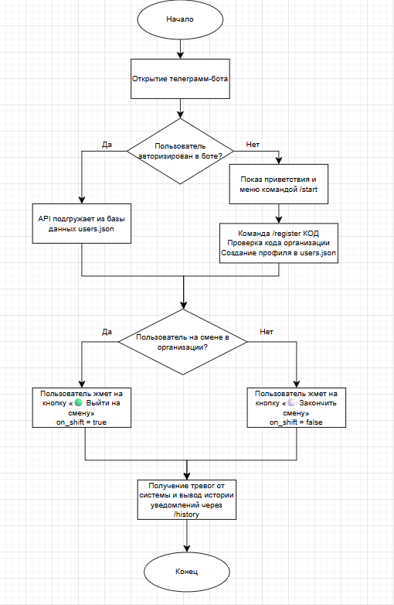
Рисунок 2.1 – Обновленная диаграмма структуры бота

2.4 Разработка телеграм-бота

Для разработки телеграм-бота будет использоваться среда разработки Visual Studio Code. Перед началом разработки был создан проект, внутри которого были организованы необходимые файлы и каталоги — main.py, отвечающий за серверную часть API, а также папка app, содержащая логику бота, обработку команд, работу с изображениями и передачу тревожных сигналов. Такая структура обеспечивает удобство дальнейшей поддержки и расширения проекта.
На этапе разработки был создан телеграм-бот с помощью официального бота BotFather. С его помощью были заданы название, описание и токен доступа, который используется для интеграции диалоговой части с серверной логикой. Полученный токен был сохранён в переменной окружения .env для безопасности и удобства работы.

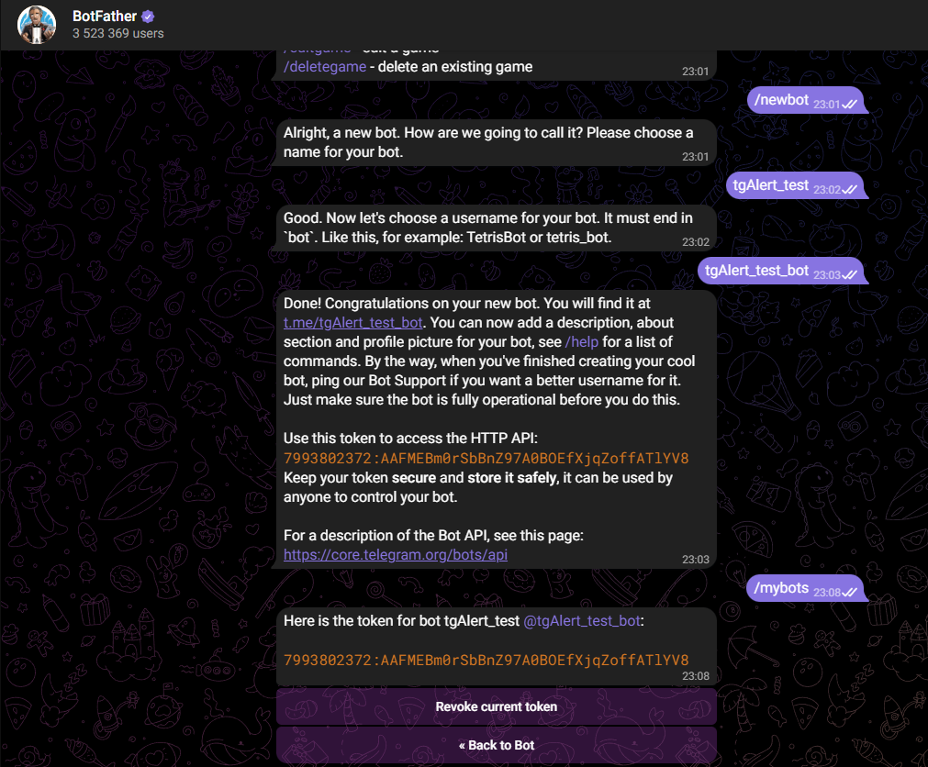
Рисунок 2.2 – Получение API бота

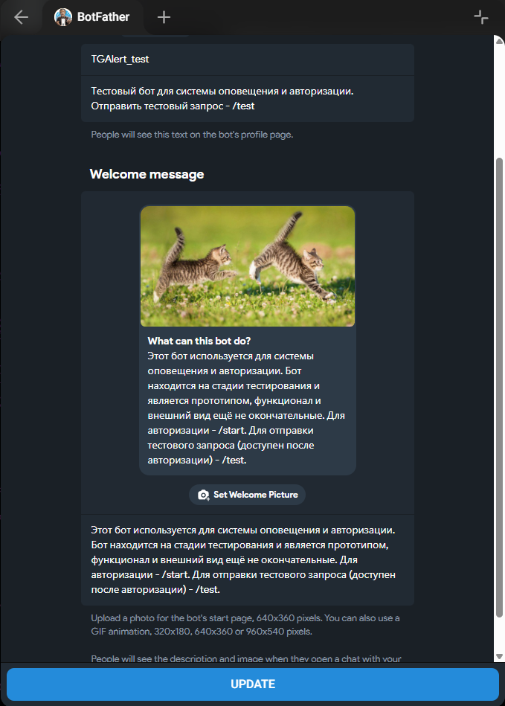
Рисунок 2.3 – Добавление описания в бота

После получения токена можно начать разработку. Загружаем и подключаем необходимые библиотеки в проект: aiogram для реализации самого бота, fastapi для построения REST API, а также вспомогательные модули для обработки изображений, передачи запросов и авторизации пользователей. Эти библиотеки прописаны в файле requirements.txt

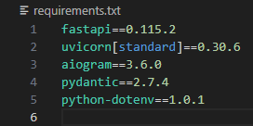
Рисунок 2.4 – Используемые библиотеки

После добавления нужных библиотек надо создать обработчики команд. Основные команды бота — /start и /test.
Команда /start выполняет регистрацию сотрудника охраны в системе и подтверждает, что пользователь имеет право получать тревожные уведомления.
Команда /test используется для тестирования: она отправляет пользователю тестовый пример обнаружения с изображением и кнопками выбора, что позволяет проверить корректность работы системы. (Рисунок 2.6-2.7).

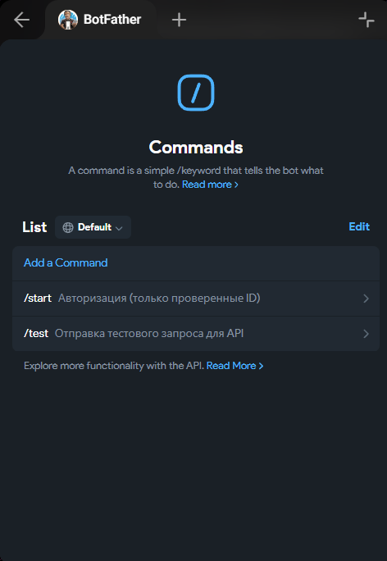
Рисунок 2.5 – Добавление команд

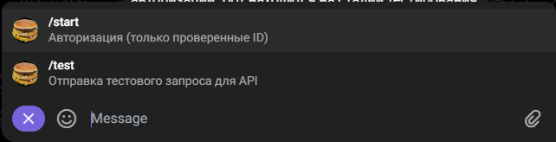
Рисунок 2.6 – Готовые команды

Программная реализация телеграм-бота заключается в создании набора модулей, обеспечивающих обработку команд, получение тревожных уведомлений, отправку сообщений пользователям, а также взаимодействие с серверной частью системы обнаружения оружия. Разработка велась на языке Python с использованием асинхронной библиотеки Aiogram, что позволяет эффективно обслуживать большое количество запросов без блокировки выполнения программы.
В рамках проекта была создана структура приложения, включающая следующие основные файлы и каталоги:
- main.py - основной серверный модуль, запускающий телеграм-бота и API-сервер;
- app/config.py - модуль конфигурации, содержащий параметры подключения, токены и переменные окружения;
- app/telegram_utils.py - модуль вспомогательных функций для формирования сообщений, кнопок и отправки изображений;
- app/schemas.py - модуль описания входных данных с помощью Pydantic-схем;
- app/main.py - обработчик HTTP-запросов, принимающий тревожные события от системы обнаружения оружия.

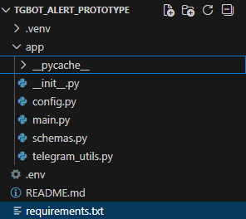
Рисунок 2.7 – Структура приложения в VS Code

Такая структура обеспечивает удобство сопровождения кода, чёткое разделение логики и позволяет легко расширять функционал системы.
Файл main.py является основным модулем приложения. Он выполняет запуск API-сервера и телеграм-бота в асинхронном режиме. После старта сервер начинает принимать входящие HTTP-запросы на создание тревоги, а телеграм-бот — обрабатывать пользовательские команды.
В main.py команды создаются с использованием механизма хэндлеров библиотеки Aiogram.
Команда /start выполняет первичную вход, а далее пользователя просят зарегистрироваться.
Листинг кода 2.1 – Команда /start в main.py
@dp.message(Command("start"))
async def cmd_start(message: Message):
"""Приветственное сообщение и регистрация пользователя."""
user_id = message.from_user.id
if ALLOWED_TELEGRAM_IDS and user_id not in ALLOWED_TELEGRAM_IDS:
await message.answer(
"⛔ У вас нет доступа к этому боту.\n"
"Обратитесь к администратору безопасности."
)
return

REGISTERED_USERS.add(user_id)
await message.answer(
"Бот запущен.\n"
"Вы будете получать тревожные уведомления от системы обнаружения оружия.\n"
"При получении сообщения используйте кнопки под ним, чтобы подтвердить или опровергнуть тревогу."
)

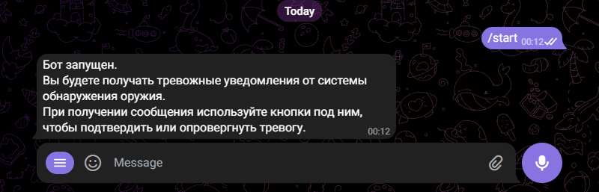
Рисунок 2.8 – Демонстрация работы команды /start

Регистрация осуществляется через команду вида: /register КОД_ОРГАНИЗАЦИИ
После ввода команды бот проверяет корректность указанного кода, сопоставляя его со справочником организаций, определённым в конфигурационном модуле. В случае успешной проверки создаётся новый профиль пользователя, включающий его Telegram ID, идентификатор организации и её наименование. Эти данные сохраняются в файл users.json, откуда впоследствии загружаются при старте приложения.
Реализация функции регистрации позволяет:
- однозначно идентифицировать пользователя в системе;
- привязать его к конкретной организации;
- использовать эту информацию при определении получателей тревог и формировании истории событий.

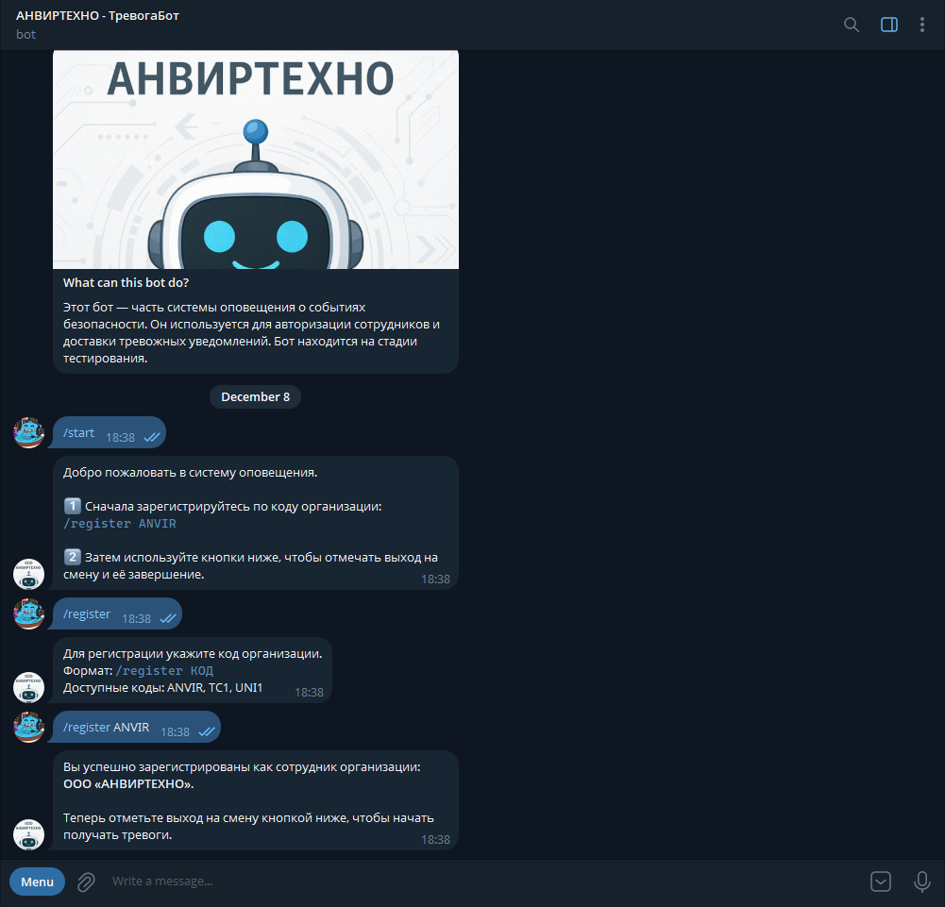
Рисунок 2.9 – Демонстрация функции регистрации в боте
Листинг кода 2.2 – Функция регистрации в main.py
@dp.message(Command("register"))
async def cmd_register(message: Message):
"""
Регистрация пользователя с привязкой к организации по коду.
Коды организаций задаются в ORGANIZATIONS (config.py).
"""
parts = message.text.split(maxsplit=1)
if len(parts) < 2:
codes = ", ".join(ORGANIZATIONS.keys()) or "нет доступных кодов"
await message.answer(
"Для регистрации укажите код организации.\n"
"Формат: <code>/register КОД</code>\n"
f"Доступные коды: {codes}",
reply_markup=shift_kb,
)
return

code = parts[1].strip().upper()
org = ORGANIZATIONS.get(code)
if not org:
await message.answer(
"Неверный код организации.\n"
"Проверьте код или обратитесь к администратору.",
reply_markup=shift_kb,
)
return

user_id = message.from_user.id

# Если включён белый список — дополнительная защита
if ALLOWED_TELEGRAM_IDS and user_id not in ALLOWED_TELEGRAM_IDS:
await message.answer(
"⛔ У вас нет доступа к этому боту.\n"
"Обратитесь к администратору безопасности.",
reply_markup=shift_kb,
)
return

user = register_user(
telegram_id=user_id,
organization_id=org["id"],
organization_name=org["name"],
)

await message.answer(
f"Вы успешно зарегистрированы как сотрудник организации:\n"
f"<b>{user.organization_name}</b>.\n\n"
"Теперь отметьте выход на смену кнопкой ниже, "
"чтобы начать получать тревоги.",
reply_markup=shift_kb,)

Команда /test отправляет тестовое тревожное уведомление пользователю и используется для демонстрации работы системы.

Листинг кода 2.3 – Команда /test в main.py
@dp.message(Command("test"))
async def cmd_test(message: Message):
"""Отправка тестового тревожного уведомления в текущий чат."""
user_id = message.from_user.id
if not is_authorized(user_id):
await message.answer(
"⛔ У вас нет доступа к тестированию. Обратитесь к администратору."
)
return

payload = AlertIn(
device_id="demo-cam-1",
timestamp="2025-11-11T18:23:00Z",
image_url="https://i.pinimg.com/originals/ee/eb/2e/eeeb2e4163162858a9733aade3f8302b.jpg",
confidence=0.88,
threat_type="firearm",
location="Демонстрационная зона",
)
alert_id = str(uuid.uuid4())
alert = Alert(id=alert_id, payload=payload, status="queued")
ALERTS[alert_id] = alert

text = format_alert_text(payload.model_dump())
await send_alert(bot, user_id, text, alert_id, payload.image_url)
ALERTS[alert_id].status = "sent"
await message.answer(f"Тестовый алерт отправлен (alert_id={alert_id}).")

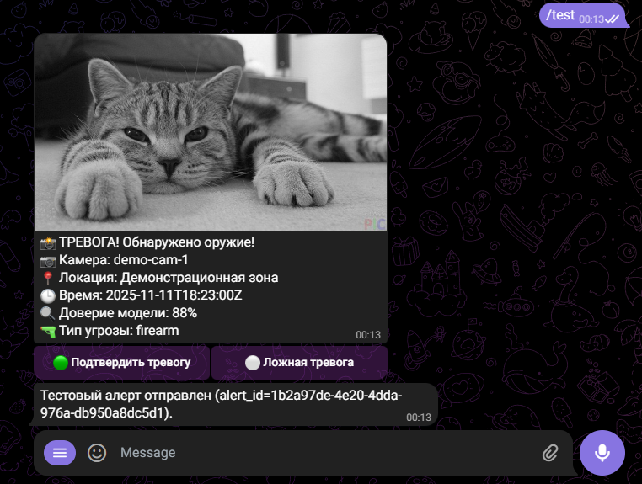
Рисунок 2.10 – Демонстрация работы команды /test.

Обработка тревоги осуществляется через HTTP-маршрут /api/alerts.
Система обнаружения оружия отправляет POST-запрос с JSON-структурой, содержащей данные о событии. Сервер принимает запрос, формирует объект тревоги и запускает функцию отправки уведомления пользователям.

Листинг кода 2.4 – Обработка тревоги в main.py
@app.post("/api/alerts")
async def create_alert(payload: AlertIn):
"""Создание тревоги из внешней системы детекции."""
alert_id = str(uuid.uuid4())
alert = Alert(id=alert_id, payload=payload, status="queued")
ALERTS[alert_id] = alert

# определяем получателей: сначала все зарегистрированные пользователи,
# если их нет - используем TELEGRAM_CHAT_ID как демонстрационный чат
recipients: Set[int] = set()
if REGISTERED_USERS:
recipients = set(REGISTERED_USERS)
elif TELEGRAM_CHAT_ID:
recipients = {int(TELEGRAM_CHAT_ID)}

if not recipients:
raise HTTPException(
status_code=500, detail="Нет ни одного получателя для уведомлений"
)

try:
text = format_alert_text(payload.model_dump())
for chat_id in recipients:
await send_alert(bot, chat_id, text, alert_id, payload.image_url)
ALERTS[alert_id].status = "sent"
except Exception as e:
ALERTS[alert_id].status = "failed"
raise HTTPException(
status_code=500, detail=f"Не удалось отправить уведомление: {e}"
)

return JSONResponse({"status": "queued", "alert_id": alert_id})

Для отправки сообщений и изображений используется модуль telegram_utils.py.
Он формирует текст уведомления и прикрепляет inline-кнопки.

Листинг кода 2.5 – Формирование текста пользователю в telegram_utils.py.
async def send_alert(
bot: Bot, chat_id: int, text: str, alert_id: str, image_url: str | None = None
):
kb = InlineKeyboardMarkup(
inline_keyboard=[
[
InlineKeyboardButton(
text="🟢 Подтвердить тревогу", callback_data=f"ack:{alert_id}"
),
InlineKeyboardButton(
text="⚪ Ложная тревога", callback_data=f"false:{alert_id}"
),
]
]
)

if image_url:
url = str(image_url)
try:
await bot.send_photo(chat_id, image_url, caption=text, reply_markup=kb)
return
except Exception as e:
logger.exception(f"Не удалось отправить фото по адресу {image_url}: {e}")

# если дошли сюда — либо image_url нет, либо send_photo упал
await bot.send_message(chat_id, text, reply_markup=kb)

def format_alert_text(payload: dict) -> str:
conf_pct = int(payload.get("confidence", 0) * 100)
lines = [
"📸 ТРЕВОГА! Обнаружено оружие!",
f"📷 Камера: {payload.get('device_id')}",
f"📍 Локация: {payload.get('location') or '-'}",
f"🕒 Время: {payload.get('timestamp')}",
f"🔍 Доверие модели: {conf_pct}%",
f"🔫 Тип угрозы: {payload.get('threat_type')}",
]
return "\n".join(lines)
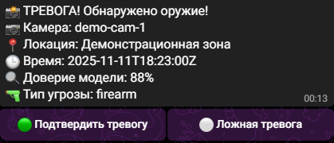
Рисунок 2.11 – Текст уведомления о тревоге пользователю.

Также в файле main.py реализуется отслеживает нажатие кнопок подтверждения или отклонения тревоги. Для этого используются callback-хэндлеры.

Листинг кода 2.6 – Сallback-хэндлеры в main.py.
@dp.callback_query(F.data.startswith("ack:"))
async def on_ack(query: CallbackQuery):
user_id = query.from_user.id
if not is_authorized(user_id):
await query.answer("У вас нет прав для обработки тревоги.", show_alert=True)
return

alert_id = query.data.split(":", 1)[1]
alert = ALERTS.get(alert_id)
if not alert:
await query.answer("Событие не найдено", show_alert=True)
return
alert.status = "acknowledged"
await query.message.answer(f"✅ Подтверждено оператором (alert_id={alert_id})")
await query.answer("Принято")

@dp.callback_query(F.data.startswith("false:"))
async def on_false(query: CallbackQuery):
user_id = query.from_user.id
if not is_authorized(user_id):
await query.answer("У вас нет прав для обработки тревоги.", show_alert=True)
return
alert_id = query.data.split(":", 1)[1]
alert = ALERTS.get(alert_id)
if not alert:
await query.answer("Событие не найдено", show_alert=True)
return
alert.status = "false_positive"
await query.message.answer(f"⚪ Отмечено как ложное (alert_id={alert_id})")
await query.answer("Отмечено")
Так как программный продукт находится в стадии прототипа, используется оперативное хранилище в виде Python-словаря (далее будет интеграция на сервера компании).
Для того, чтобы телеграмм-ботом могли пользоваться только наши авторизованные пользователи, необходимо реализовать config.py, который будет обрабатывать список разрешенных телеграмм ID из файла .env.

Листинг кода 2.7 – Обработка id в config.py.
_raw_allowed_ids = os.getenv("ALLOWED_TELEGRAM_IDS", "").strip()
ALLOWED_TELEGRAM_IDS: set[int] = set()
if _raw_allowed_ids:
for part in _raw_allowed_ids.split(","):
part = part.strip()
if not part:
continue
try:
ALLOWED_TELEGRAM_IDS.add(int(part))
except ValueError:
print(
f"[WARN] Не удалось разобрать Telegram ID '{part}' в ALLOWED_TELEGRAM_IDS"
)

Функция управления сменой решает задачу разграничения времени, когда сотрудник должен получать тревожные уведомления, и когда он находится вне дежурства. Для этого в боте реализованы две основные команды, оформленные в виде кнопок:
- «Выйти на смену» – сотрудник начинает смену;
- «Закончить смену» – сотрудник завершает смену.
При нажатии на кнопку «Выйти на смену» для соответствующей записи пользователя в users.json устанавливается признак on_shift = true. Это означает, что при поступлении новой тревоги данный пользователь будет включён в список получателей уведомлений. Нажатие на кнопку «Закончить смену» изменяет статус на on_shift = false, и пользователь перестаёт получать новые тревоги до следующего выхода на смену.
На стороне серверной логики при обработке запроса POST /api/alerts система определяет получателей на основе двух критериев:
- принадлежность пользователя к той же организации, что указана в тревоге;
- наличие у пользователя статуса on_shift = true.
Если в данный момент ни один сотрудник нужной организации не находится на смене, уведомления не рассылаются, а тревога фиксируется со статусом «нет получателей». Такой подход позволяет избежать лишних уведомлений в нерабочее время и направлять тревоги только тем сотрудникам, которые действительно несут дежурство.
Обновленный функционал и логика отправки запросов тревог от системы в приложение А.

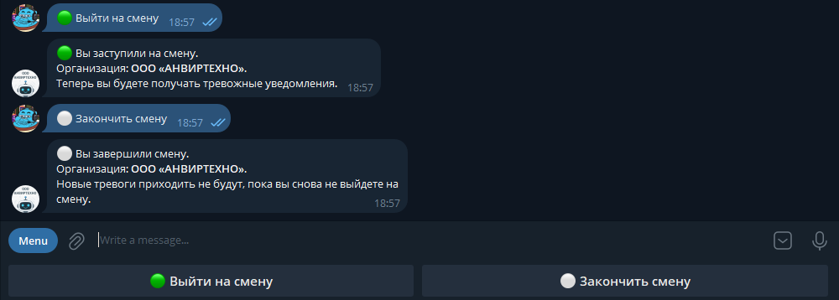
Рисунок 2.12 – Демонстрация новых кнопок управления сменой у пользователя.

Для анализа работы системы и контроля обработки событий была реализована функция просмотра истории тревожных уведомлений. Доступ к ней осуществляется через команду: /history.
При выполнении данной команды бот определяет организацию, к которой принадлежит пользователь, и выбирает из внутреннего хранилища все тревоги, связанные с этой организацией. Пользователю выводится список последних событий (например, десять последних тревог), содержащий краткую информацию по каждой записи: идентификатор тревоги, камеру-источник, тип угрозы, время события, статус и, при наличии, место возникновения.
Данная функция позволяет:
- просматривать, какие события ранее происходили на объекте;
- проверять, были ли подтверждены или отклонены конкретные тревоги;
- использовать историю для разборов инцидентов и формирования отчётности.
Таким образом, история тревог дополняет механизм оперативного оповещения возможностью ретроспективного анализа, что является важным элементом любой современной системы безопасности.

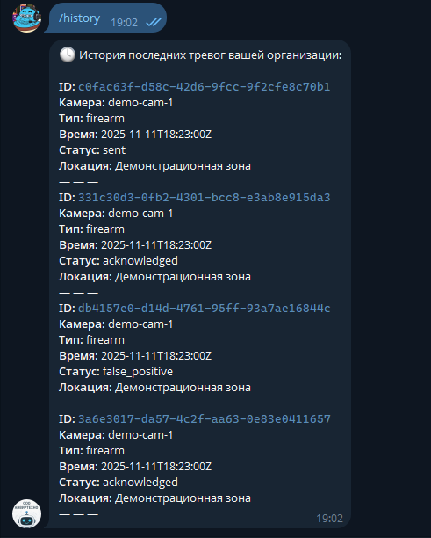
Рисунок 2.13 – Демонстрация функции просмотра истории тревог
Листинг кода 2.8 – Команда /history в main.py
@dp.message(Command("history"))
async def cmd_history(message: Message):

user_id = message.from_user.id

if not is_authorized(user_id):
await message.answer(
"⛔ У вас нет доступа к просмотру истории. Обратитесь к администратору."
)
return

user = USERS.get(user_id)
if not user:
await message.answer(
"Вы ещё не зарегистрированы в системе.\n"
"Используйте команду вида:\n"
"<code>/register КОД_ОРГАНИЗАЦИИ</code>"
)
return

org_id = user.organization_id
alerts_for_org = [
a for a in ALERTS.values() if a.payload.organization_id == org_id
]
if not alerts_for_org:
await message.answer("Для вашей организации тревог пока нет.")
return
last_alerts = list(alerts_for_org)[-10:]
last_alerts.reverse()

lines: list[str] = []
for a in last_alerts:
lines.append(
f"<b>ID:</b> <code>{a.id}</code>\n"
f"<b>Камера:</b> {a.payload.device_id}\n"
f"<b>Тип:</b> {a.payload.threat_type}\n"
f"<b>Время:</b> {a.payload.timestamp}\n"
f"<b>Статус:</b> {a.status}\n"
f"<b>Локация:</b> {a.payload.location or '-'}\n"
"— — —"
)

text = "🕓 История последних тревог вашей организации:\n\n" + "\n".join(lines)
await message.answer(text)

2.5 Инструкция по работе с чат-ботом

Данная инструкция описывает порядок работы пользователя с разработанным телеграм-ботом, предназначенным для получения уведомлений о выявлении оружия системой видеоаналитики. Чат-бот обеспечивает оперативное информирование сотрудников охраны и позволяет выполнять быстрый выбор дальнейших действий.
Перед началом работы необходимо выполнить следующие действия:
  - установить приложение телеграм на мобильное устройство или компьютер.
  - перейти по ссылке на чат-бот, предоставленной администратором системы.
  - нажать кнопку «Start» (или отправить команду /start) для активации бота.
  - дождаться подтверждающего сообщения о регистрации пользователя.
Если телеграмм ID пользователя включён в список разрешённых, бот автоматически предоставит доступ к функционалу.
Для взаимодействия с ботом предусмотрены следующие команды:
- /start - запускает процесс регистрации пользователя в системе. Бот сообщает о начале работы и добавляет Telegram ID в список авторизованных.
- /test - отправляет тестовое тревожное уведомление. Используется для проверки корректности отображения изображения, текста и кнопок действий.

При обнаружении признаков оружия системой видеоаналитики в телеграм приходит структурированное сообщение следующего вида:
- изображение с камеры наблюдения;
- тип угрозы (например, firearm);
- время фиксации;
- идентификатор камеры;
- уровень уверенности нейронной сети;
- локация срабатывания.
- Структура сообщения позволяет пользователю мгновенно оценить ситуацию, не переходя в дополнительные меню.

Для обработки поступившего уведомления пользователю необходимо выбрать одну из кнопок:
- Подтвердить тревогу - Используется в случае, если изображение действительно содержит признаки оружия. После нажатия кнопки пользователю отображается подтверждение, а статус тревоги фиксируется как «подтверждён».
- Ложная тревога - Используется, если система ошибочно определила объект как оружие. После нажатия статус тревоги меняется на «ложное срабатывание».

Если пользователь не авторизован, бот выводит сообщение “У вас нет доступа к этому боту. Обратитесь к администратору.”
Для получения доступа необходимо:
- передать свой Telegram ID администратору;
- дождаться занесения в белый список либо выполнить регистрацию через /start.

Также для разработчиков, которые будут работать в дальнейшем с приложением, написан README.md.
В нем описано:
- основные возможности;
- требования;
- установка;
- запуск;
- API Endpoints;
- телеграм интеграция;
- структура проекта;
- статусы оповещений;
- примечание для продакшена;
- лицензия.

